**四平市政务服务中心一次性告知单**

**项目名称：分公司备案**

**办理依据：《公司法》、《外商投资法》、《市场主体登记管理条例》**

**办理范围：企业**

**办理条件：依照《公司法》、《外商投资法》、《市场主体登记管理条例》设立的分公司申请备案适用本规范。**

**申报材料：**

1.《分支机构登记（备案）申请书》

2.备案事项证明文件。

◆更换登记联络员，填写《联络员信息表》，提交联络员的身份证明复印件（使用纸质材料办理变更登记的，在申请书中粘贴身份证复印件)。

**法定时限：**15个工作日

省定时限：1个工作日

**承诺时限：**材料指导完成，人脸识别签字提交后，1小时完成审核

跑动次数： 0次

**收费标准：**不收费

**网 站：**http://e.scjg.jl.gov.cn

**政 务 咨 询 电 话： 1 2 3 4 5 热线电话：5181234 邮 箱：spzwdt@126.com**

**地址：四平市铁西区英雄大街2177号 邮 编： 136000 举报电话：1 2 3 4 2**

**四平市政务服务中心一次性告知单**

**审批流程图**

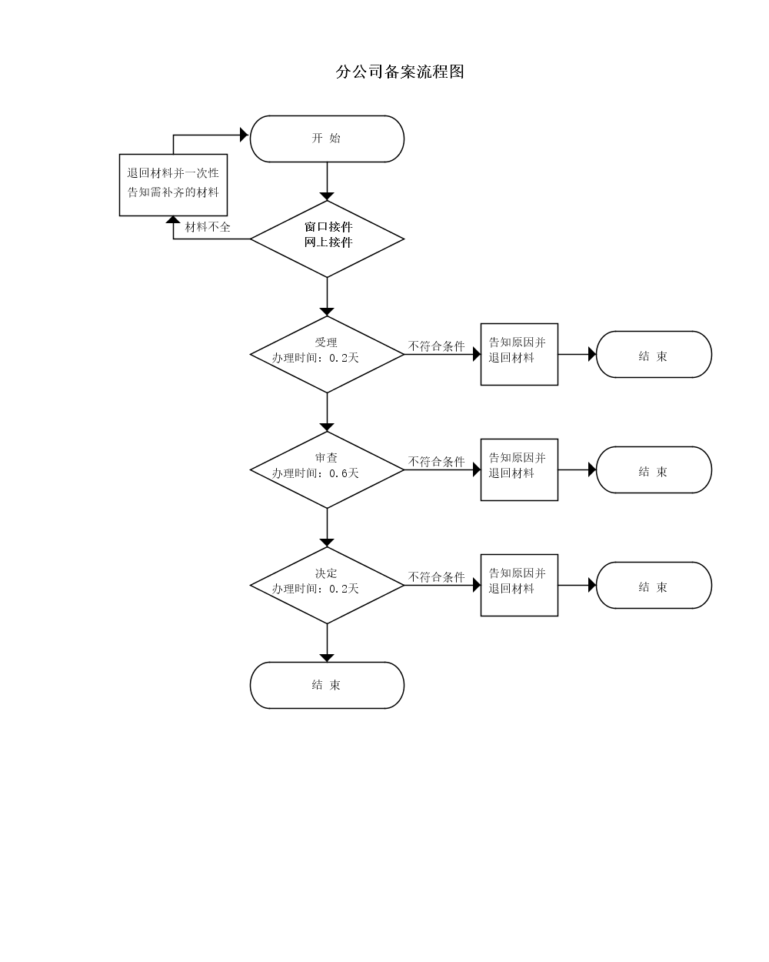

**政 务 咨 询 电 话： 1 2 3 4 5 热线电话：5181234 邮 箱：spzwdt@126.com**

**地址：四平市铁西区英雄大街2177号 邮 编： 136000 举报电话：1 2 3 4 2**